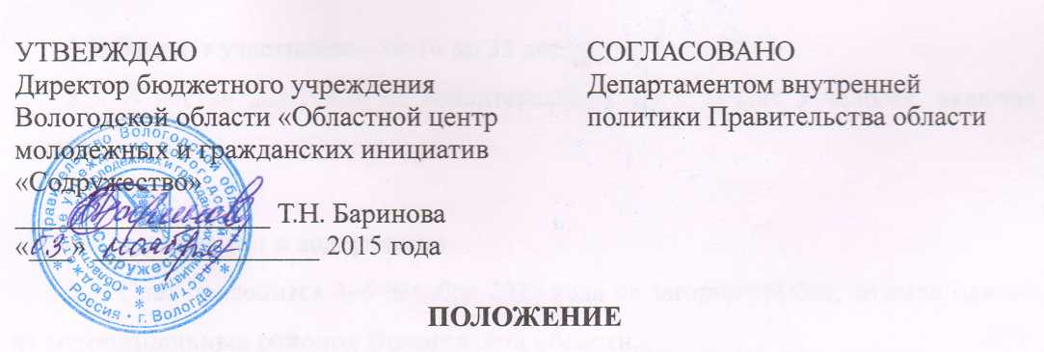
об открытом слете волонтерского актива Вологодской области
(далее – Слет)
1. Цель и задачи
1.1. Цель – стимулирование деятельности волонтерских отрядов Вологодской области.
1.2. Задачи:
- создать условия для обмена опытом волонтерских отрядов различных регионов;
- способствовать повышению уровня компетенций членов волонтерских отрядов;
- привлечь внимание общественности к деятельности волонтерских отрядов.

2. Учредители и организаторы
2.1. Учредители – бюджетное учреждение Вологодской области «Областной центр молодежных и гражданских инициатив «Содружество» при участии Департамента внутренней политики Правительства области.
2.2. Организатор – бюджетное учреждение Вологодской области «Областной центр молодежных и гражданских инициатив «Содружество».

3. Участники
3.1. К участию в Слете приглашаются представители актива волонтерских отрядов Вологодской области и других регионов с опытом работы в волонтерской организации больше 1 года.
3.2. Возраст участников – от 16 до 35 лет.
3.3. В состав делегации от волонтерского отряда входит 5 человек, включая руководителя.

4. Организация и содержание
4.1. Слет проводится 4–6 декабря 2015 года на загородной базе отдыха одного из муниципальных районов Вологодской области.
4.2. Для участия в Слете необходимо направить заявку (Приложение 1) на электронный адрес координатора Слета в срок до 20 ноября 2015 года. При желании увеличить количественный состав делегации необходимо сообщить об этом координатору Слета также до 20 ноября 2015 года. Волонтерскому отряду может быть выделено не более 2-х дополнительных мест. В случае изменений в составе участников необходимо сообщить об этом координатору Слета за 2 дня до начала мероприятия. Если количество заявившихся участников будет превышать количество мест, предпочтение будет отдаваться заявкам, присланным ранее.
Заполненные согласия на обработку персональных данных (Приложения 2, 3) передаются координатору Слета на регистрации участников.
4.3. Проезд делегации до г. Вологды и обратно – за счет направляющей стороны. Питание и проживание участников Вологодской области – за счет принимающей стороны.
Для представителей других регионов предусмотрен организационный взнос для покрытия расходов на проживание и питание, который составляет 2000 рублей. Организационный взнос необходимо оплатить до 27 ноября 2015 года.
Реквизиты счета для оплаты организационного взноса будут направлены информационным письмом.
4.4. Образовательная программа Слета включает в себя общую образовательную программу и специальную образовательную программу.
Общая образовательная программа проводится для двух категорий участников:
– руководители волонтерских отрядов, основная тема – «Профилактика безнадзорности и правонарушений несовершеннолетних»;
– актив волонтерских отрядов, основная тема – «Путь от исполнителя к организатору мероприятий».
Специальная образовательная программа предусматривает самостоятельный выбор участниками одного или нескольких тематических направлений волонтерской деятельности. Тематические направления специальной образовательной программы будут направлены дополнительным информационным письмом.
4.5. По окончании Слета все участники получат сертификаты о прохождении образовательной программы.

5. Координатор
Широкова Ольга Викторовна, специалист по работе с молодежью бюджетного учреждения Вологодской области «Областной центр молодежных и гражданских инициатив «Содружество», тел./факс: (8172) 72-16-64, 72-10-17, г. Вологда, ул. Лермонтова, д. 31, эл. адрес: socio@upinfo.ru.

ПРИЛОЖЕНИЕ 1

Заявка
на участие в открытом слете волонтерских отрядов Вологодской области
(4–6 декабря 2015 года)

1. Название региона/муниципального района/городского округа
______________________________________________________________________
2. Название волонтерского отряда_________________________________________
3. Контактное лицо, телефон, эл. адрес_____________________________________
4. Участники (Ф.И.О., кол-во полных лет):
4.1. Руководитель отряда_________________________________________________
4.2. ___________________________________________________________________
4.3. ___________________________________________________________________
4.4. ___________________________________________________________________
4.5. ___________________________________________________________________

ПРИЛОЖЕНИЕ 2

(для совершеннолетних от 18 лет)

Согласие
на обработку персональных данных

«____» _____________ 2015 года
Я, ______________________________________________________________________,
(Ф.И.О.)
______________________________ серия _______ № _______ выдан _____________
(вид документа, удостоверяющего личность)
________________________________________________________________________, (когда и кем выдан)
проживающий(ая) по адресу: _______________________________________________
________________________________________________________________________,
настоящим даю свое согласие на обработку бюджетным учреждением Вологодской области «Областной центр молодежных и гражданских инициатив «Содружество» моих персональных данных и подтверждаю, что, давая такое согласие, я действую своей волей и в своих интересах.

Согласие дается мною для участия в открытом слете волонтерских отрядов и распространяется на следующую информацию: фамилия, имя, отчество, паспортные данные, контактный телефон.

Настоящее согласие предоставляется на осуществление любых действий в отношении моих персональных данных, которые необходимы или желаемы для достижения указанных выше целей, включая (без ограничения) сбор, систематизацию, накопление, хранение, уточнение (обновление, изменение), использование, распространение (в том числе передача), обезличивание, блокирование, уничтожение, трансграничную передачу персональных данных, а также осуществление любых иных действий с моими персональными данными с учетом федерального законодательства.

В случае неправомерного использования предоставленных мною персональных данных согласие отзывается моим письменным заявлением.

Данное согласие действует с «____» ___________ 2015 года по 30 декабря 2020 года.

____________________________________
(Ф.И.О., подпись лица, давшего согласие)

ПРИЛОЖЕНИЕ 3

(для несовершеннолетних до 18 лет, заполняется
законными представителями или опекунами)

Согласие
на обработку персональных данных
«____» ______________ 2015 года
Я, ______________________________________________________________________,
(Ф.И.О.)
______________________________ серия _______ № _______ выдан _____________
(вид документа, удостоверяющего личность)
________________________________________________________________________, (когда и кем выдан)
проживающий(ая) по адресу: _______________________________________________
________________________________________________________________________,
настоящим даю свое согласие на обработку бюджетным учреждением Вологодской области «Областной центр молодежных и гражданских инициатив «Содружество»,
персональных данных моего (ей) сына (дочери)_______________________________
________________________________________________________________________и подтверждаю, что, давая такое согласие, я действую своей волей и в своих интересах.

Согласие дается мною для участия моего сына (дочери) в открытом слете волонтерских отрядов и распространяется на следующую информацию: фамилия, имя, отчество, контактный телефон.

Настоящее согласие предоставляется на осуществление любых действий в отношении персональных данных моего сына (дочери), которые необходимы или желаемы для достижения указанных выше целей, включая (без ограничения) сбор, систематизацию, накопление, хранение, уточнение (обновление, изменение), использование, распространение (в том числе передача), обезличивание, блокирование, уничтожение, трансграничную передачу персональных данных, а также осуществление любых иных действий с персональными данными моего сына (дочери) с учетом федерального законодательства.

В случае неправомерного использования предоставленных мною персональных данных согласие отзывается моим письменным заявлением.

Данное согласие действует с «____» ____________2015 года по 30 декабря 2020 года.
____________________________________
(Ф.И.О., подпись лица, давшего согласие)

